**УДК** 796

**Хоккей**

**Тоцкий Кирилл Сергеевич**

Студент 1 курса

Факультет УНТИ

Брянский государственный технический университет

Россия г.Брянск

**Научный руководительКудинов Алексей Иванович**

Брянский государственный технический университет

Россия г.Брянск

**Аннотация:** в данной статье расматриваем игру в хоккей который представляет собой обзор основных аспектов этого популярного виде спорта. Рассматривается история хоккея, правила игры, основные техники и тактики, а также значимые моменты и достижения в мировом хоккее.

**Ключевые слова:**Хоккей,спорт,История спорта,Знаменитые хоккеисты,Техника и тактика.

**Введение**

Хоккей – одна из самых популярных и зрелищных командных спортивных игр, которая завоевала огромную популярность не только в России, но и во всем мире. Это динамичное и захватывающее занятие, которое привлекает как профессиональных спортсменов, так и любителей, объединяя их общим увлечением. Отличительной особенностью хоккея являются скорость игры, физические требования к его участникам и постоянное стремление команды к победе.

Хоккей с мячом поначалу возник в Древнем Египте, а затем распространился на территории различных стран. Однако это было лишь предтечей того хоккея, который мы знаем сегодня. Современный хоккей с шайбой возник в Великобритании в середине XIX века. Правила этой игры были разработаны английским студентом-спортсменом Ричардом Чартхиллом. Начальные формы хоккея с шайбой имели ряд отличий от современных правил, однако основные принципы остались неизменными – динамичность, командная работа и желание победить.

Хоккей является не только спортом, но также важной социальной и культурной составляющей. Он объединяет людей, развивает физические и ментальные навыки, научит командной работе и стратегическому мышлению. Каждая игра хоккея – это настоящее зрелище для болельщиков, которые приходят поддержать свою команду и насладиться яркими эмоциями. Так что если вы еще не знакомы с этой увлекательной игрой, то стоит попробовать свои силы на льду или просто полюбоваться на профессиональный матч. Хоккей – это всегда адреналин и захватывающая борьба за победу!

**Введение в мир хоккея: история и правила игры**

**Хоккей** – динамичная и захватывающая командная игра, которая пользуется огромной популярностью во многих странах мира. В этом подразделе мы рассмотрим историю хоккея и основные правила игры.

История хоккея уходит своими корнями в древние времена. Первые упоминания о похожих на хоккей играх можно найти уже в древнегреческой и древнеримской культурах. Однако современный хоккей, такой как мы его знаем сейчас, возник в Северной Европе и Америке в XIX веке.

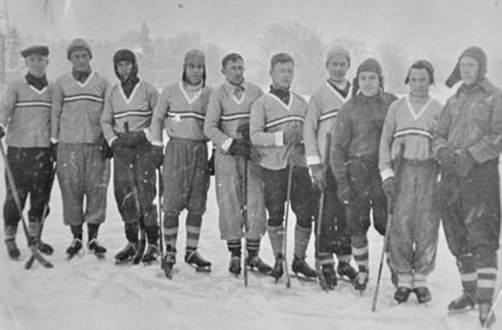

Развитие хоккея в значительной степени связано с Канадой, где игра получила особую популярность. В 1875 году был создан первый официальный хоккейный клуб, а в 1886 году было проведено первое официальное соревнование по хоккею. Впоследствии хоккей стал национальным видом спорта в Канаде.

Хоккейное движение распространилось и в другие страны. В 1892 году была создана Международная хоккейная лига (ныне Международная федерация хоккея на льду), которая начала организацию международных турниров. В 1920-х годах хоккей включили в программу Зимних Олимпийских игр, что существенно способствовало его популяризации.

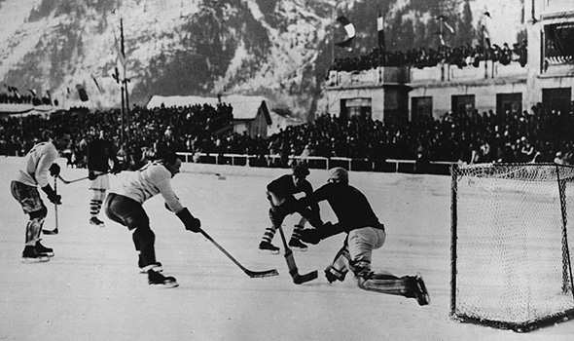

В настоящее время хоккей широко распространен во многих странах, включая США, Россию, Чехию, Швецию, Финляндию и другие. Существует несколько хоккейных лиг, в которых проходят регулярные соревнования по хоккею.

Важной частью понимания хоккея являются правила игры. Хоккей играется командами из шести игроков – пяти полевых и одного вратаря на каждой стороне. Цель игры – забить побольше голов в ворота соперника, а также защитить свои ворота от голов противника.

Игра проводится на специальной ледовой площадке, ограниченной бортами. Игроки используют хоккейные клюшки, чтобы управлять шайбой – круглым диском, изготовленным из резины. Шайба должна быть отправлена в ворота соперника, при этом игроки могут использовать любые легальные средства, чтобы перехватить шайбу у противника, отобрать ее, а также блокировать катание и передачи шайбы.

В хоккее соблюдаются определенные правила. Например, игрокам запрещено использование рук и ног для передачи шайбы, кроме вратаря. Также существуют ограничения на количество игроков на льду и правила судейства. Нарушение правил влечет за собой штрафные или удаления из игры.

Хоккей – это игра, требующая высокой физической подготовки, ловкости, координации движений и стратегического мышления. Это спорт, который не только развлекает зрителей, но и развивает командный дух, силу воли и спортивную этику. Хоккей – это всегда эмоции, страсть и борьба за победу.

Сегодня хоккей активно развивается и совершенствуется. В игру внедряются новые технологии, тренировочные методики, а также появляются новые талантливые игроки, которые продолжают писать историю этого спорта.

В заключение следует отметить, что хоккей – это уникальная игра, которая завоевала сердца миллионов людей по всему миру. Большое количество поклонников, запоминающиеся матчи и яркие эмоции делают хоккей одним из самых любимых и зрелищных видов спорта.

**Разновидности хоккея: от классического до уличного**

В мире существует множество различных разновидностей хоккея, каждая из которых имеет свои особенности и правила. Некоторые из них очень популярны и широко известны, в то время как другие наиболее распространены в определенных регионах или представляют собой более неформальную версию игры. Рассмотрим некоторые из наиболее известных разновидностей хоккея.

Начнем с классического хоккея на льду, который является самой популярной и распространенной формой игры. Он играется в командном формате, где две команды из шести игроков (пять полевых игроков и один вратарь) соревнуются за то, чтобы забить больше голов в ворота соперника.

Классический хоккей на льду имеет строгое соблюдение правил и регулируется международными федерациями, такими как Международная федерация хоккея (IIHF) и Национальная хоккейная лига (NHL).

Наиболее популярной . В отличие от хоккея на льду, поло на траве играется на открытых полях вместо льда. Команды состоят из 11 игроков, включая вратаря. Цель игры - забить мяч в ворота соперника, используя специальное клюшку с изогнутым нижним краем. Поло на траве широко практикуется в Великобритании, Пакистане, Индии и других странах с английскими корнями.

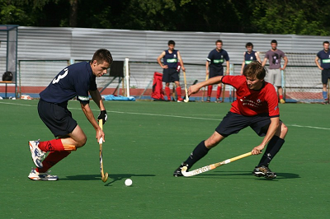

Одной из самых энергичных и быстрых разновидностей хоккея является хоккей на роликах. Как и в классическом хоккее, в хоккее на роликах используются шайба и клюшки, однако игроки передвигаются на роликовых коньках вместо ледовых. Хоккей на роликах играется на сухих площадках или на специально обозначенных роликовых аренах. Этот вид хоккея получил особую популярность в США и Канаде.

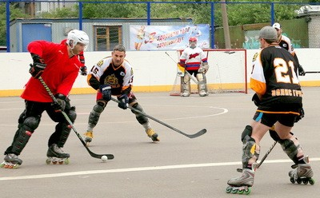

Одной из неформальных версий хоккея является уличный хоккей. В отличие от традиционных форматов игры, уличный хоккей играется на асфальтовых или бетонных площадках, что требует навыков и техники, чтобы управлять шайбой и клюшкой на такой нестандартной поверхности. Уличный хоккей часто играется среди друзей или в малых коммунальных сообществах и привлекает любителей хоккея всех возрастов.

И это только некоторые из разнообразных разновидностей хоккея. Независимо от того, какая версия игры предпочтительна, хоккей является стимулирующим и захватывающим видом спорта, который объединяет игроков и болельщиков со всего мира.

**Техника и тактика в хоккее: основные навыки и стратегии игры**

Хоккей - это быстрая и динамичная игра, требующая от игроков хороших навыков и тактической проницательности. В этом подразделе я расскажу о основных навыках и стратегиях игры в хоккей.

Первый и, безусловно, важный навык в хоккее - это катание. Хорошая техника катания позволяет игрокам быстро передвигаться по льду и принимать удобные позиции. Основные элементы катания включают правильную позицию тела, сильный отталкив вперед, маневренность и устойчивость на коньках. Техника катания требует постоянной тренировки и усовершенствования.

Одной из ключевых тактик в хоккее является передача. Она позволяет игрокам передавать пасы своим партнерам для создания атакующих возможностей. Хорошая передача должна быть точной и сильной, чтобы достичь желаемого адресата. Навык передачи требует не только точности, но и способности видеть поле и прогнозировать движения партнеров.

Контроль шайбы - один из основных навыков в хоккее. Игрокам необходимо уметь держать шайбу под контролем и быстро ее передвигать. Техники контроля шайбы включают манипуляции клюшкой, мячом и ногами. Хороший контроль шайбы позволяет игрокам создавать возможности для бросков и передач и избегать потери мяча.

Одна из стратегий игры в хоккее - это игра в обороне. В обороне игроки должны быть готовы предотвратить противника от создания атакующих возможностей. Они должны уметь блокировать броски и передачи, исполнять силовые приемы и хорошо отслеживать перемещения противников. Стратегия игры в обороне требует от игроков хорошей сосредоточенности и командной работы.

Атакующая стратегия в хоккее направлена на создание голевых моментов и забитие голов. Игроки должны уметь создавать свободные зоны для передач и бросков, а также использовать тактику отвлечения и двойного преследования, чтобы раскрыть оборону соперника. Атакующая стратегия требует от игроков быстрой реакции и хорошего взаимодействия в команде.

В заключение, хорошая техника и тактика игры являются ключевыми элементами успеха в хоккее. Основные навыки, такие как катание, передача и контроль шайбы, должны быть усовершенствованы игроками. Коммуникация и взаимодействие в команде также играют важную роль в достижении победы. Тренировка и постоянное совершенствование навыков и стратегий помогут игрокам достичь высоких результатов в хоккее.

**Знаменитые хоккеисты и легендарные команды: история и достижения**

Знаменитые хоккеисты и легендарные команды играют важную роль в истории хоккея. Они не только вдохновляют молодых игроков, но и оставляют незабываемые следы в коллективной памяти болельщиков.



Одним из самых известных хоккеистов является Уэйн Гретцки, который считается одним из величайших игроков в истории этой игры. Гретцки завоевал четыре Кубка Стенли и пять наград Харт, как самый ценный игрок сезона. Он также установил множество рекордов в Национальной хоккейной лиге Северной Америки.



Другая легенда хоккея - Бобби Орр. Он был одним из наиболее талантливых защитников в истории игры и имел огромное влияние на развитие позиции защитника. Орр выиграл восемь наград Норрис, как лучший защитник сезона, и три Кубка Стенли с командой "Бостон Брюинс". Его навыки и техника игры были непревзойденными.

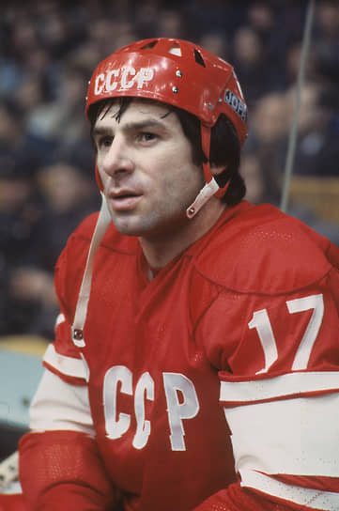

Владимир Геннадьевич Харламов легендарный советский хоккеист, считавшийся одним из лучших нападающих своего времени. Родился в Москве, начал играть в хоккей в местной детской спортивной школе. Он выступал за хоккейные клубы ЦСКА Москва и СКА Ленинград. Харламов был известен своими невероятными техническими навыками, скоростью, мощным броском и умением создавать голевые моменты. Он выиграл несколько золотых медалей на чемпионатах мира и Олимпийских играх.

"Советский Союз" - другая легендарная команда, которая стала символом успешной игры в хоккей в СССР. Сборная игроков СССР, многие из которых были частью "ЦСКА Москва", доминировала в международных соревнованиях и стала первой командой, которая смогла победить сборную Канады на Олимпийских играх 1972 года.

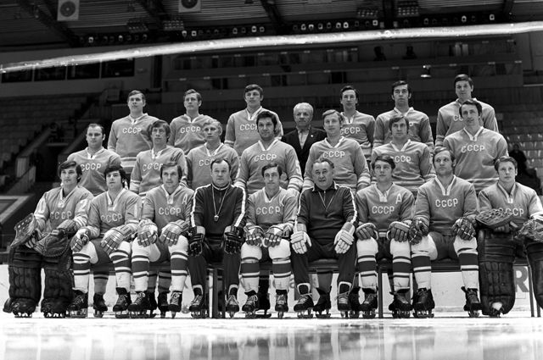

**Развитие хоккея в разных странах: особенности и интересные факты**

Развитие хоккея в разных странах: особенности и интересные факты Хоккей является одним из самых популярных и быстроразвивающихся видов спорта в мире. Однако, хотя правила игры остаются примерно одинаковыми, есть некоторые особенности и интересные факты, связанные с развитием хоккея в разных странах.

Канада считается родиной хоккея. Именно здесь появился этот спорт, и канадцы с гордостью называют его своим национальным видом спорта. Хоккей в Канаде стал популярен еще в конце XIX века.И именно в этой стране были установлены основные правила игры, которые мы знаем сегодня. Канадские хоккеисты имеют славные традиции и являются ведущими в мире.

В США хоккей получил большую популярность благодаря Национальной хоккейной лиге (NHL). Именно американские команды стали самыми яркими и сильными в мире, и многие американские хоккеисты достигли невероятных высот в профессиональной карьере. Однако, в отличие от Канады, где хоккей считается национальной страстью, в США это все же не самый популярный вид спорта.

В Швеции хоккей по праву считается национальным спортом. Шведские хоккеисты славятся своими техническими навыками, умением работать в команде и интенсивной игрой. Именно из Швеции вышло множество талантливых хоккеистов, которые сделали значительный вклад в развитие мирового хоккея.

Финляндия тоже известна своей любовью к хоккею. Финские хоккеисты, ставшие чемпионами мира и олимпийскими чемпионами, покоряли сердца болельщиков своей характерной техникой и стилем игры. Они славятся своей выносливостью и силой, и очень ценятся на мировой хоккейной арене.

В России хоккей также является одним из самых популярных спортов. Советский Союз был одной из первых стран, которая достигла успехов в международном хоккее, и именно советские хоккеисты сделали огромный вклад в развитие этого спорта. Российская хоккейная школа славится своими талантами и привлекает внимание многих зарубежных игроков и тренеров.

Таким образом, развитие хоккея в разных странах имеет свои особенности и интересные факты. Каждая страна вносит свой вклад в развитие мирового хоккея и воспитывает талантливых игроков. Этот быстрый и захватывающий спорт продолжает завоевывать сердца людей по всему миру и оставаться одним из самых популярных видов спорта.

Список литературы

1. Биков, А. С. Хоккей: техника, тактика, тренировка. - М.: Физкультура и спорт, 2008.
2. Родионов, В. М. История хоккея: от происхождения до наших дней.
3. Разные виды хоккея <https://ice-profy.ru/raznye-vidy-hokkeya/>
4. Знаменитые хоккеисты https://www.sport-express.ru/stavki-na-sport/reviews/luchshie-hokkeisty-za-vsyu-istoriyu-stavki-i-koefficienty-bukmekerskoy-kompanii-betsiti-na-sezon-nhl-2032365/